「食品衛生微生物研修会(３級)」**申込書**

送信日　2025年　　月　　日

|  |  |
| --- | --- |
| 企業名 |  |
| 所属・役職/氏名 |  |
| 住所 | 〒 |
| 連絡先 | TEL：　　　　　　　　　　　　　　　　FAX：  E-mail： |
| 駐車場のご利用 | ・　利用する　　　　　　　　　　　・　利用しない  ※「利用しない」にチェックされた方は、当日の駐車場のご利用はできません。 |
| 送信先 | E-mail ： [hofiatk@orion.ocn.ne.jp](mailto:hofiatk@orion.ocn.ne.jp)  F A X ： ０１１―２４１―６７３０ |

〇　参加をご希望の方は申込書に必要事項をご記入の上、ファックスまたはメールにてお申込みください。

申し込みを受付後、請求書をお送りしますので受講料をお振込みください。

〒060-0042　札幌市中央区大通西8丁目

２番地　　北大通ビル５階

一般社団法人 北海道食品産業協議会

担当：寺西 ・ 山本

　　　TEL：011-241-6447 / FAX：011-241-6730

≪研修会会場≫

**㈱北炭ゼネラルサービス**

苫小牧市あけぼの町1丁目3-3

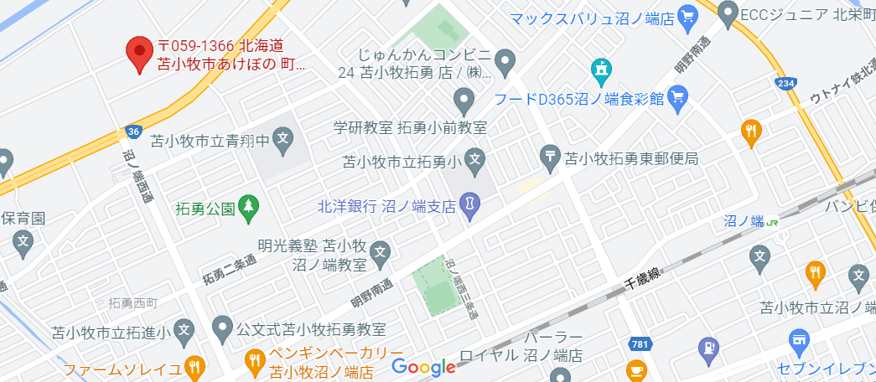

**JR北海道**

**沼ノ端駅**